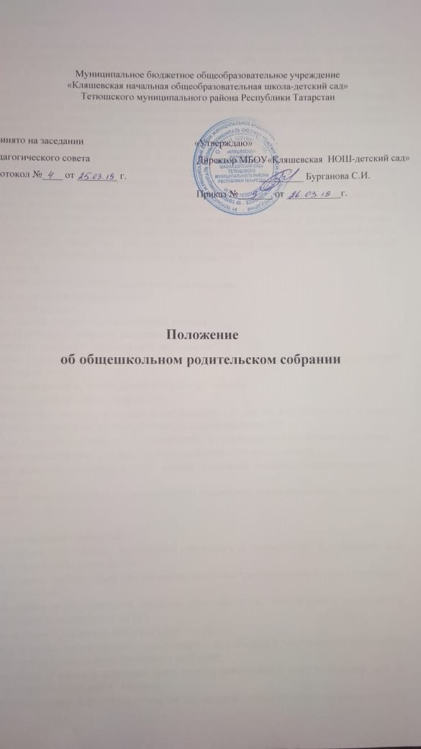

1.Общие положения

1.1. Настоящее Положение разработано в соответствии с Конвенцией ООН о правах ребенка, действующим законодательством Федерального закона «Об образовании в Российской Федерации» от 29.12.2012 №273-ФЗ, Уставом МБОУ «Кляшевская НОШ-детский сад» (далее - ОУ)
1.2 Общешкольные родительские собрания проводятся администрацией ОУ не менее четырёх раз в учебном году и на них рассматриваются различные организационные вопросы, вопросы общего взаимодействия семьи и ОУ по совершенствованию учебно-воспитательного процесса и отчеты представителей директора о своей деятельности.
1.3.На общешкольном родительском собрании обсуждаются вопросы: образовательного процесса в ОУ; вопросы, связанные с поведением обучающихся ОУ; иные вопросы деятельности Учреждения, вносимые на рассмотрение собрания по инициативе иных органов управления ОУ, органов государственной власти и местного самоуправления; вопросы воспитания и образования в семье; вопросы, связанные с профилактикой безнадзорности и правонарушений несовершеннолетних. На общешкольном родительском собрании избирается совет родителей, заслушиваются отчеты директора ОУ по итогам учебного и финансового года.
1.4. На общешкольном родительском собрании по инициативе органов государственной власти, органов местного самоуправления, учреждений и предприятий выступают соответствующие должностные лица (представители учреждений и предприятий).
2. Цели и задачи
2.1. Родительский всеобуч по наиболее актуальным вопросам:
- Семья и ее роль в воспитании детей
- Уклад жизни в семье
- Семья и школа – партнеры в воспитании ребенка
- Здоровый ребенок – здоровое общество
- Особенности детской и подростковой психологии
- Правовые аспекты, связанные с ответственностью родителей (законных представителей) за воспитание детей
2.2. Получение информации, необходимой для работы с детьми.
2.3. Вовлечение родителей в жизнь класса, ОУ.
2.4. Информирование, инструктирование родительского состава об изменении или введении новых организационных моментов в режиме функционирования ОУ.
2.5. Знакомство родителей (законных представителей) по вопросам учебы и воспитания детей.
2.6. Обсуждение чрезвычайных случаев, сложных или конфликтных ситуаций.
2.7. Принятие решений, требующих учета мнения родителей (законных представителей) по различным вопросам.
2.8. Творческие отчеты детского и педагогического коллектива перед родителями (законными представителями).

3. Правила проведения собраний.
3.1. Администрация ОУ обязана всесторонне продумать и подготовить к собранию всю необходимую информацию и документы.
3.2. Каждое собрание требует своей программы и предельно приближенных к детям установок, рекомендаций и советов.
3.3. Шире привлекать актив родителей( законных представителей), членов совета родителей к подготовке собраний и выступления на них.
3.4. Главным методом проведения собрания является диалог.
3.5. Родители( законные представители) приглашаются на собрания и оповещаются по повестке дня не позднее, чем за 3 дня до даты проведения собраний.
3.6. Администрация Учреждения должна быть проинформирована о дате и повестке дня не позднее, чем за 4 дня до проведения собраний.
3.7. Учителя-предметники и классные руководители должны присутствовать на родительском собрании.
3.8. Классный руководитель решает организационные вопросы накануне собрания (место хранения верхней одежды, организация встречи, подготовка кабинета; выставка работ учащихся, отражающих их деятельность).
3.9. Классный руководитель информирует директора об участии родителей(законных представителей) класса на родительском собрании, о вопросах и проблемах, поднятых родителями (законными представителями) на собрании, на следующий день после проведения собрания.
3.10. Общешкольное родительское собрание состоит из всех родителей (законных представителей) обучающихся ОУ.
3.11. Заседание общешкольного родительского собрания считается правомочным, если на его заседании присутствуют родители (законные представители) обучающихся не менее двух третей от числа, равного количеству обучающихся ОУ. При этом на заседании общешкольного родительского собрания вправе присутствовать и иметь право голоса каждый из родителей (законных представителей) обучающегося.
3.12. На общешкольном родительском собрании выбираются из состава присутствующих родителей (законных представителей) обучающихся
3.13. На общешкольном родительском собрании выбираются из состава присутствующих родителей (законных представителей) обучающихся председательствующий, который организует обсуждение вопросов повестки дня, и секретарь (секретариат), который осуществляет подсчёт голосов и ведение протокола.
3.14. Общешкольное родительское собрание путём простого большинства принимает предложения (рекомендации), оформляемые в виде протокола. Председательствующий, который организует обсуждение вопросов повестки дня, и секретарь (секретариат), который осуществляет подсчёт голосов и ведение протокола.
3.16. Общешкольное родительское собрание путём простого большинства принимает предложения (рекомендации), оформляемые в виде протокола.

4. Принципы проведения родительского собрания.
4.1. Родительское собрание – не просто форма связи семьи и ОУ, это место получения важной педагогической информации, трибуна пропаганды лучшего опыта работы и отношений с детьми.
4.2. Родители (законные представители) на собрании должны чувствовать к себе уважение, быть уверенными в том, что бестактных разговоров не будет.
4.3. У семьи и ОУ одни проблемы и заботы – это проблемы детей и заботы о детях. Задача встреч родителей (законных представителей) и учителей – искать совместные пути их решения..
4.4. Результативным можно назвать только такое собрание, когда есть понимание сторон, когда оно вызывает вопросы, дискуссию.
Виды родительских собраний

5.1. Существуют следующие виды родительских собраний:

- Организационные
- Тематические
- Собрания-диспуты, круглые столы
- Итоговые
- Собрания-консультации
- Собрания-собеседование
- Родительская конференция
- Собрания – творческие отчеты

5.2. Родительские собрания, как правило, являются комбинированными
5.3. Основная часть родительских собраний – педагогическое просвещение

(родительский всеобуч)
5.4. Родительский всеобуч планируется в соответствии с:
 | • | требованиями социума
 | • | направлением работы школы
 | • | возрастными особенностями детей
5. |  | 6.Задачи родительского всеобуча
2. | Обеспечение единства воспитательных воздействий школы и семьи  Знакомство родителей с основами педагогических, психологических, правовых знаний
3. | Обобщение и распространение положительного опыта воспитания
4. | Привлечение родителей к активному участию в воспитательном процессе
7.Принципы проведения родительских собраний

7.1Родительское собрание – это не просто форма связи семьи и школы, это место получения важной педагогической информации.

7.2Родители на собрании должны чувствовать уважение к себе, быть уверенными в том, что разговор будет вестись корректно и тактично. Обсуждение семей обучающихся и конкретных обучающихся на собрании не допускается.

7.3.У семьи и школы одни проблемы и заботы – это проблемы детей и забота о них. Задача встреч родителей и учителей – искать совместные пути их решения.

7.4.Результативным собранием можно назвать только такое собрание, когда есть понимание сторон, когда оно вызывает вопросы, дискуссию.

- Права родительских собраний
Родительское собрание имеет право:
- Обратить внимание родителей на:
  - неукоснительное выполнение решений собрания;

  - выполнение п.4 ст.44Федерального Закона «Об образовании в Российской Федерации» (Родители (законные представители) обучающихся, воспитанников несут ответственность за их воспитание, получение ими основного общего образования);

  - выполнение Устава школы.
- Обсуждать вопросы школьной жизни и принимать решения в форме предложений.
- Приглашать на собрания специалистов:
  - юристов
  - врачей
  - психологов
  - работников правоохранительных органов
  - членов администрации школы
  - представителей общественных организаций

9.Документация родительских собраний

9.1. Все родительские собрания протоколируются.

9.2 Протоколы родительских собраний подписываются секретарем.

9.3 Протоколы хранятся и относятся к школьной документации.

  - Срок хранения протоколов составляет 1 год.

